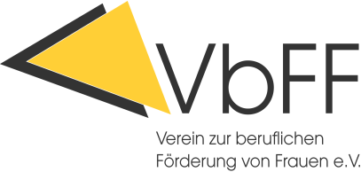
Allgemeine Aufforderung zur Angebotsabgabe
Vergabe freiberuflicher Leistungen

Auftraggeberin: | VbFF-Verein zur beruflichen Förderung von Frauen e.V.  Walter-Kolb-Straße 1-7  60594 Frankfurt am Main
Vergabenummer falls vorhanden:
Ansprechpartner/in / Kontakt: | Tatjana Leichsering, t.leichsering@vbff-ffm.de, T. 069 - 795099-33
Form in der die Angebote einzureichen sind: | über den Postweg oder  per mail
Bezeichnung des Auftrags: | .
Art und Umfang der Leistung:
Ort der Leistung:
Unterteilung in Fach- oder Teillose: | Die Leistung kann getrennt nach Menge (Teillose) oder nach Art und Fachgebiet (Fachlose) vergeben werden.
Ausführungsfrist: | laufend
Ablauf der Angebotsfrist: | siehe Leistungsbeschreibung
Zuschlagskriterien | siehe Leistungsbeschreibung

